# 5 Síť

1. Tato kapitola se věnuje propojení dvou nebo více micro:bitů pomocí sítě

### Co se naučíte

* Základní principy sítí
* Propojit dva micro:bity pomocí drátu a přenést informaci
* Totéž bezdrátově, pomocí rádia

### Co budete potřebovat

* PC s nainstalovaným editorem mu
* Propojovací USB kabel micro USB koncovkou
* Micro:bit
* Dva vodiče nejlépe s krokodýlky na obou koncích

## Průvodce hodinou V-1

Studenti se v této hodině seznámí s některými pojmy z počítačových sítí. Propojí si micro:bity pomocí kabelu a vyzkouší si přenos dat.

### Co bude v této hodině potřeba:

* PC s editorem mu.
* Micro:bit s USB kabelem
* Dva vodiče nejlépe s krokodýlky na obou koncích
* Pokud je k dispozici, tak dataprojektor – v této hodině jsou doporučeny dva dataprojektory, je třeba promítat dva různé programy současně (anebo se raději spokojte pouze s pracovními listy)
* Prezentaci k této lekci
* Pracovní listy pro studenty

### 1. krok 25 minut

* + 1. Rozdejte studentům micro:bity a kabely. Řekněte jim ať se rozdělí do dvojic.

Vysvětlete studentům pojmy počítačová síť, drátová, bezdrátová. Diskutujte o příkladech. Vysvětlete pojmy duplex, half duplex a simplex, síťový protokol.

Nechte studenty ať se domluví, kdo z nich bude Vysílač (bude vysílat signál) a kdo Přijímač (bude přijímat signál).

* + 1. Na micro:bitu označeném *Vysílač* odlaďte následující program:

1. from microbit import *
2. while True:
3. if button_a.is_pressed():
4. display.show("A")
5. pin1.write_digital(1)
6. else:
7. pin1.write_digital(0)
8. if button_b.is_pressed():
9. display.show("B")
10. pin2.write_digital(1)
11. else:
12. pin2.write_digital(0)
13. display.clear()
14. sleep(10)
    * 1. Obdobně na micro:bitu *Přijímač*:
15. from microbit import *
16. while True:
17. if pin1.read_digital():
18. display.show("A")
19. elif pin2.read_digital():
20. display.show("B")
21. sleep(1000)
22. display.clear()

Propojte po dvou micro:bity, tak že spojíte (nejlépe vodiči s krokodýlky) vzájemně piny 1 na obou stranách a stejně tak piny 2.

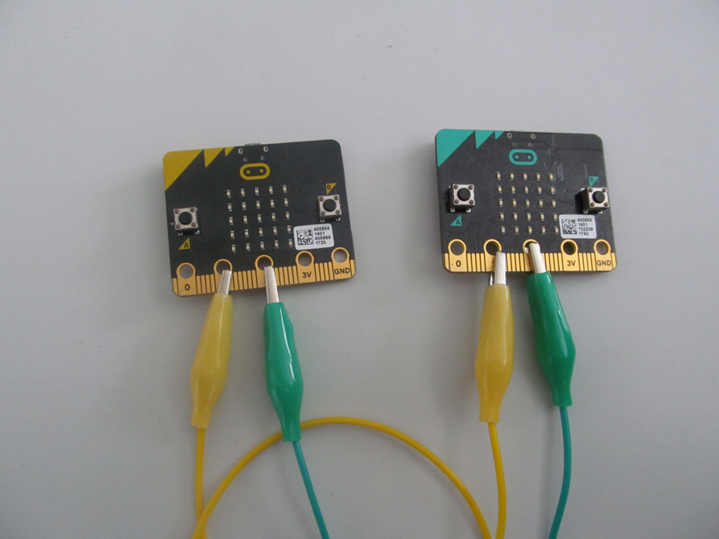

Vyzkoušejte přenos signálu.

Vysvětlete studentům, že jaký signál *Vysílače* bude mít u *Přijímače* jaký význam, záleží pouze na předchozí domluvě. Jedná se o tzv. *Síťový protokol*.

### 2. krok 20 minut

Obraťte nyní role v týmu, aby si studenti vyzkoušeli oba směry přenosu. Po vyzkoušení s nimi prodiskutujte, že se jedná vlastně o paralelní přenos, neboť můžeme přenášet signál po více vodičích současně. Nechte studenty přijít na to, kolik různých možností přeneseného kódu umožňuje daná kombinace – dvě na druhou – čtyři možnosti.

Dle úrovně studentů a zbylého času zkuste nechat naprogramovat přenos čísel 0 až 3 (1 až 4) nebo pouze přidejte k danému programu možnost zobrazení C při stisku obou kláves současně.

## Pracovní list V-1

### Co se naučíte

* Co je to počítačová síť, jaké jsou typy sítě
* Propojit dva micro:bity drátovou sítí
* Odeslání i příjem signálu

### Co budete potřebovat

* PC s nainstalovaným editorem mu
* Propojovací USB kabel s micro USB koncovkou
* Micro:bit
* Dva vodiče nejlépe s krokodýlky na obou koncích

### A jděte na to …

Rozdělte se do dvojic

Popovídejte si s vyučujícím o tom co jsou počítačové sítě a jaké jsou jejich typy.

Nyní se domluvte kdo ve dvojici bude *Vysílač* a kdo *Přijímač*.

*Vysílač* odladí na Micro:bitu následující program:

1. from microbit import *
2. while True:
3. if button_a.is_pressed():
4. display.show("A")
5. pin1.write_digital(1)
6. else:
7. pin1.write_digital(0)
8. if button_b.is_pressed():
9. display.show("B")
10. pin2.write_digital(1)
11. else:
12. pin2.write_digital(0)
13. display.clear()
14. sleep(10)

*Přijímač* odladí následující:

1. from microbit import *
2. while True:
3. if pin1.read_digital():
4. display.show("A")
5. elif pin2.read_digital():
6. display.show("B")
7. sleep(1000)
8. display.clear()

Propojte nyní Micro:bity dvěma kabely s krokodýlky. Vzájemně propojíte na obou stranách piny1 a piny2. Micro:bity připojte ke zdroji energie a pro jistotu resetujte a vyzkoušejte přenos signálu.

Vyměňte si role a zopakujte si zadání v opačných pozicích.

Jedná se o paralelní přenos signálu – vysvětlete si tento pojem.

* Kolik stavů můžeme přenést při tomto zapojení
* Jak byste upravili programy, abyste přenesli i písmeno C?
* Jak byste upravili programy, abyste přenášeli čísla 0 až 3 nebo 1 až 4?
* Kolik různých stavů je teoreticky možné takto mezi dvěma micro:bity přenášet?

## Průvodce hodinou V-2

Studenti si v této hodině vyzkouší přenos signálu mezi dvěma micro:bity pomocí jednoho vodiče – sériový přenos.

### Co bude v této hodině potřeba:

* PC s editorem mu.
* Micro:bit s USB kabelem
* Vodič nejlépe s krokodýlky na obou koncích
* Pokud je k dispozici, tak dataprojektor – v této hodině jsou doporučeny dva dataprojektory, je třeba promítat dva různé programy současně (anebo se raději spokojte pouze s pracovními listy)
* Prezentaci k této lekci
* Pracovní listy pro studenty

### 1. krok 25 minut

* + 1. Rozdejte studentům micro:bity a kabely. Řekněte jim ať se rozdělí do dvojic.

Vysvětlete studentům pojem sériový přenos. Řekněte jim, že v této hodině se programy budou týkat sériového přenosu.

Nechte studenty ať se domluví, kdo z nich bude *Vysílač* (bude vysílat signál) a kdo *Přijímač* (bude přijímat signál).

* + 1. Na micro:bitu označeném *Vysílač* odlaďte následující program:

1. from microbit import *
2. while True:
3. if button_a.is_pressed():
4. display.show("A")
5. pin1.write_digital(1)
6. sleep(500)
7. pin1.write_digital(0)
8. if button_b.is_pressed():
9. display.show("B")
10. pin1.write_digital(1)
11. sleep(2000)
12. pin1.write_digital(0)
13. display.clear()

Obdobně na micro:bitu *Přijímač*:

1. from microbit import *
2. while True:
3. if pin1.read_digital():
4. start = running_time()
5. while pin1.read_digital():
6. pass
7. konec = running_time()
8. cas = konec - start
9. if cas < 1000:
10. display.show("A")
11. else:
12. display.show("B")
13. sleep(1000)
14. display.clear()

Propojte po dvou micro:bity, tak že spojíte (nejlépe vodiči s krokodýlky) vzájemně piny 1 na obou stranách. Vyzkoušejte přenos signálu.

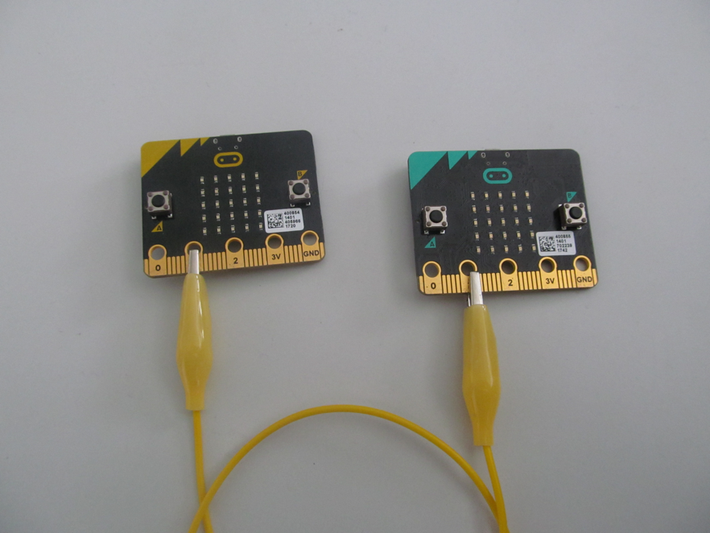

Pokud micro:bit Přijímač zaznamená na pinu1 signál, zjišťuje si jeho délku. Pokud je délka kratší než 1 sekunda považuje to za typ jedna signálu (např. binární 0). pokud je delší, pak za typ dva signálu (např. binární jedna).

### 2. krok 20 minut

Obraťte nyní role v týmu, aby si studenti vyzkoušeli oba směry přenosu. Po vyzkoušení s nimi prodiskutujte, jaký význam může mít přenesený signál.

Prodiskutujte možnosti použití daného typu přenosu:

* Morseova abeceda
* ASCII kódy

## Pracovní list V-2

### Co se naučíte

* Sériový přenos
* Propojit dva micro:bity drátovou sítí
* Odeslání i příjem signálu

### Co budete potřebovat

* PC s nainstalovaným editorem mu
* Propojovací USB kabel s micro USB koncovkou
* Micro:bit
* Vodiče nejlépe s krokodýlky na obou koncích

### A jděte na to …

Rozdělte se do dvojic a domluvte se kdo ve dvojici bude *Vysílač* a kdo *Přijímač*.

*Vysílač* odladí na Micro:bitu následující program:

1. from microbit import *
2. while True:
3. if button_a.is_pressed():
4. display.show("A")
5. pin1.write_digital(1)
6. sleep(500)
7. pin1.write_digital(0)
8. if button_b.is_pressed():
9. display.show("B")
10. pin1.write_digital(1)
11. sleep(2000)
12. pin1.write_digital(0)
13. display.clear()

*Přijímač* odladí následující:

1. from microbit import *
2. while True:
3. if pin1.read_digital():
4. start = running_time()
5. while pin1.read_digital():
6. pass
7. konec = running_time()
8. cas = konec - start
9. if cas < 1000:
10. display.show("A")
11. else:
12. display.show("B")
13. sleep(1000)
14. display.clear()

Propojte nyní Micro:bity kabelem s krokodýlky. Vzájemně propojíte na obou stranách piny1. Micro:bity připojte ke zdroji energie a pro jistotu resetujte a vyzkoušejte přenos signálu.

Vyměňte si role a zopakujte si zadání v opačných pozicích. Jak pozná *Přijímač* o jaký signál se jedná?

Jedná se o sériový přenos signálu – vysvětlete si tento pojem. Napadá vás druh kódování, které lze tímto způsobem přenášet?

## Průvodce hodinou V-3

Studenti si v této hodině vyzkouší oboustranný přenos signálu mezi dvěma micro:bity – duplexní přenos.

### Co bude v této hodině potřeba:

* PC s editorem mu.
* Micro:bit s USB kabelem
* Dva vodiče nejlépe s krokodýlky na obou koncích
* Pokud je k dispozici, tak dataprojektor
* Prezentaci k této lekci
* Pracovní listy pro studenty

### 1. krok 30 minut

* + 1. Rozdejte studentům micro:bity a kabely. Řekněte jim ať se rozdělí do dvojic.

Vysvětlete studentům pojem duplexní (obousměrný) přenos. Řekněte jim, že v této hodině budeme informaci přenášet oběma směry.

* + 1. V této hodině budeme na obou micro:bitech používat stejný program. Nechte studenty, ať si naprogramují a odladí následující program:

1. from microbit import *
2. while True:
3. if pin1.read_digital():
4. display.show(Image.HAPPY)
5. else:
6. display.clear()
7. if button_a.is_pressed():
8. pin2.write_digital(1)
9. else:
10. pin2.write_digital(0)
11. sleep(100)
    * 1. Při úvodním ladění si mohou studenti vystačit i sami. Programy jsou připravené tak aby vysílali na pinu2 a naslouchali na pinu1. Pokud si studenti propojí vodičem pin2 s pinem1, bude jim program fungovat i v rámci jednoho micro:bitu.
      2. Nyní propojte dva micro:bity tak, že pin2 na jednom připojíte k pinu1 na druhém a naopak. Oba micro:bity připojte ke zdroji energie a zresetujte. Vyzkoušejte přenos signálu.
      3. 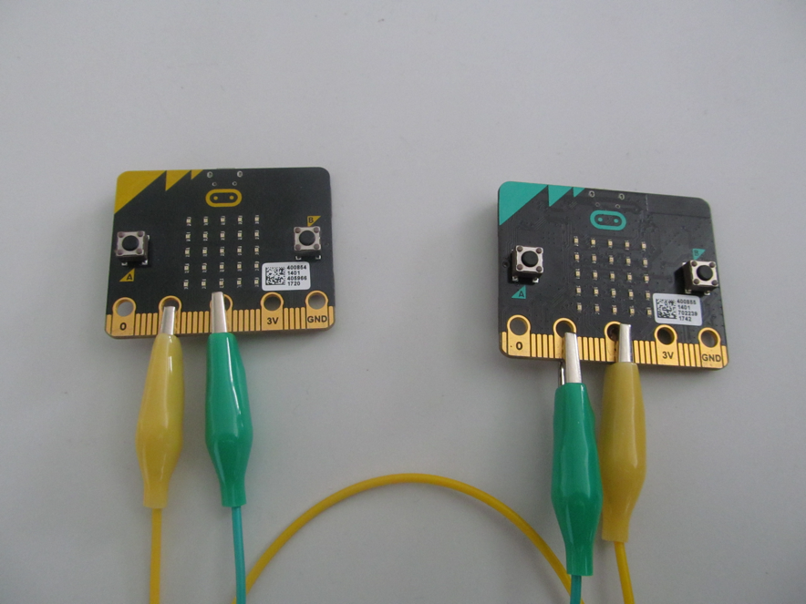

### 2. krok 15 minut

Nechte studenty upravit druhy signálu atd. Můžete upravit program i tak, že bude rozlišovat druh signálu dle jeho délky. Viz minulá hodina.

Pohovořte o výhodách a nevýhodách duplexního přenosu.

## Pracovní list V-3

### Co se naučíte

* Obousměrný přenos
* Propojit dva micro:bity drátovou sítí
* Odeslání i příjem signálu

### Co budete potřebovat

* PC s nainstalovaným editorem mu
* Propojovací USB kabel s micro USB koncovkou
* Micro:bit
* Dva vodiče nejlépe s krokodýlky na obou koncích

### A jděte na to …

Rozdělte se do dvojic. Každý si odlaďte na svém micro:bitu následující program:

1. from microbit import *
2. while True:
3. if pin1.read_digital():
4. display.show(Image.HAPPY)
5. else:
6. display.clear()
7. if button_a.is_pressed():
8. pin2.write_digital(1)
9. else:
10. pin2.write_digital(0)
11. sleep(100)

Při testování můžete jednotlivé micro:bity testovat tak, že propojíte vodičem pin2 a pin1.

Je-li program odladěn, můžete propojit dva micro:bity, tak že pin1 na jednom propojíte s pinem2 na druhém a naopak. Na pin2 se vysílá na pinu1 naslouchá.

Vyzkoušejte obousměrný přenos.

## Průvodce hodinou V-4

Studenti si v této hodině vyzkouší radiový přenos signálu mezi dvěma micro:bity.

### Co bude v této hodině potřeba:

* PC s editorem mu.
* Micro:bit s USB kabelem
* Pokud je k dispozici, tak dataprojektor – v této hodině jsou doporučeny dva dataprojektory, je třeba promítat dva různé programy současně (anebo se raději spokojte pouze s pracovními listy)
* Prezentaci k této lekci
* Pracovní listy pro studenty

### 1. krok 25 minut

* + 1. Rozdejte studentům micro:bity. Řekněte jim ať se rozdělí do dvojic.

Vysvětlete studentům pojem radiový přenos.

Nechte studenty ať se domluví, kdo z nich bude *Vysílač* (bude vysílat signál) a kdo *Přijímač* (bude přijímat signál). Můžete je nechat i domluvit si kanál, viz dále.

* + 1. Na micro:bitu označeném *Vysílač* odlaďte následující program:

1. from microbit import *
2. import radio
3. radio.on()
4. radio.config(channel=23)
5. while True:
6. if button_a.is_pressed():
7. radio.send("Zprava")
8. sleep(1000)
9. radio.off()

Obdobně na micro:bitu *Přijímač*:

1. from microbit import *
2. import radio
3. radio.on()
4. radio.config(channel=23)
5. while True:
6. zprava = radio.receive()
7. if (zprava):
8. display.scroll(zprava)
9. zprava = ""
10. radio.off()

Můžete studenty nechat nejprve vyzkoušet programy bez nastavení kanálu. Až si budou vzájemně posílat zprávy, vysvětlete jim, že pomocí nastavení kanálu (0-83) si mohou vybrat kdo s kým si bude povídat. Můžete při tom pohovořit o bezpečnosti a typu útoku man in the middle.

### 2. krok 20 minut

Obraťte nyní role v týmu, aby si studenti vyzkoušeli oba směry přenosu.

## Pracovní list V-4

### Co se naučíte

* Sériový přenos
* Propojit dva micro:bity rádiovou sítí
* Odeslání i příjem signálu

### Co budete potřebovat

* PC s nainstalovaným editorem mu
* Propojovací USB kabel s micro USB koncovkou
* Micro:bit

### A jděte na to …

Rozdělte se do dvojic a domluvte se kdo ve dvojici bude *Vysílač* a kdo *Přijímač*.

*Vysílač* odladí na Micro:bitu následující program:

1. from microbit import *
2. import radio
3. radio.on()
4. radio.config(channel=23)
5. while True:
6. if button_a.is_pressed():
7. radio.send("Zprava")
8. sleep(1000)
9. radio.off()

*Přijímač* odladí následující:

1. from microbit import *
2. import radio
3. radio.on()
4. radio.config(channel=23)
5. while True:
6. zprava = radio.receive()
7. if (zprava):
8. display.scroll(zprava)
9. zprava = ""
10. radio.off()

Vyzkoušejte přenos signálu. K čemu slouží nastavení kanálu (channel)?

Vyměňte si role a zopakujte si zadání v opačných pozicích.

Pohovořte si o možné bezpečnosti přenosu.

## Průvodce teorií

### Počítačové sítě

Než se pustíme do práce se sítí uvedeme si pár teoretických definic, abychom později lépe porozuměli tomu, co stavíme a programujeme.

Počítačové sítě dělíme dle přenosového média na:

* Drátové
* Bezdrátové
  + Wi-Fi
  + Bluetooth
  + Radio
  + Infra

My budeme micro:bity propojovat jak *drátově*, tak *bezdrátově* pomocí radia. Micro:bit sice obsahuje i Bluetooth přijímač a vysílač, ale jak bude dále vysvětleno v MicroPythonu jej nelze použít.

Dle směru vysílání dělíme sítě na:

*Simplexové* – vysílání jde pouze jedním směrem, na jedné straně se nachází vysílač (sender nebo transmitter) a na druhé přijímač (receiver).

*Half duplex* (poloviční duplex) – vysílání může jít oběma směry, ale v daném okamžiku pouze jedním směrem.

*Duplex* – vysílání může jít v daném okamžiku oběma směry současně

*Síťový protokol* – soubor předem domluvených pravidel, kterými se řídí daný síťový přenos.

### Drátový přenos

Pro následující příklad budeme potřebovat dva micro:bity. Oba propojíme pomocí dvou kabelů tak, že propojíme vzájemně piny 1 a piny 2 na obou micro:bitech. (Pin1 na prvním micro:bitu s pinem1 na druhém micro:bitu a stejně i pin2.) Opět můžeme s výhodou použít kabely s „krokodýlky“ na koncích.

Je třeba stanovit, který micro:bit bude „Vysílač“ a který „Přijímač“. Jedná se tedy o simplexový přenos. Funkce programů je následující na prvním micro:bitu stiskneme tlačítko A nebo B a na druhém micro:bitu se vzápětí rozsvítí symbol A nebo B. Jedná se tedy o binární stav, jeden ze symbolů může reprezentovat jedničku (pravdu – true) a druhý nulu (nepravdu – false). Pomocí síťového protokolu lze domluvit, co v daném případě, který symbol znamená a o jakou informaci se jedná.

Na micro:bitu „Vysílač“ nahrajte a odlaďte následující program:

1. ﻿from microbit import *
2. while True:
3. if button_a.is_pressed():
4. display.show("A")
5. pin1.write_digital(1)
6. else:
7. pin1.write_digital(0)
8. if button_b.is_pressed():
9. display.show("B")
10. pin2.write_digital(1)
11. else:
12. pin2.write_digital(0)
13. display.clear()
14. sleep(10)

Program v nekonečném cyklu sleduje, zda bylo stisknuté tlačítko a, nebo tlačítko b a podle toho vysílá jedničku na daném propojení. Pro kontrolu zobrazuje rovněž písmeno dle stisknutého tlačítka.

Na micro:bitu „Přijímač“ nahrajte a odlaďte následující program:

1. ﻿from microbit import *
2. while True:
3. if pin1.read_digital():
4. display.show("A")
5. elif pin2.read_digital():
6. display.show("B")
7. sleep(1000)
8. display.clear()

Tento program v nekonečné smyčce kontroluje, zda je na některém z připojených vodičů signál a pak zobrazuje odpovídající písmeno. Je třeba si také uvědomit, že v daném případě nelze říci co se stane, když bude signál na obou vodičích. To jaké písmeno (zpráva) se zobrazí záleží na naprogramování, tedy na předchozí domluvě. Tomu se říká *Síťový protokol*.



Tomuto případu, kdy signál putuje po více kabelech se říká *paralelní přenos* – signály posíláme vedle sebe. Bylo by možné využít tohoto zapojení k přenosu 4 znaků, s následujícími možnostmi:

1. žádný signál
2. signál na prvním vodiči
3. signál na druhém vodiči
4. signál na obou vodičích

Kolik znaků bychom mohli přenést při maximálním možném počtu vodičů, který umožňuje micro:bit? Odpověď závisí na tom, zda použijeme tři vodiče v běžném režimu (pomocí krokodýlků) anebo až 17 vodičů, pokud použijeme datový shield. Vždy je to však 2n.

Pokud chceme propojit micro:bity pouze jedním kabelem, a i pak přenášet jiný signál, než zapnuto vypnuto, je nutno se domluvit na nějakém protokolu. V následujícím příkladu odlišujeme přenesený signál dle jeho délky – 500 ms nebo 1500 ms. Měříme jeho délku pomocí funkce running.time() a pokud je signál kratší než jedna sekunda, považujeme jej za první stav a pokud je delší než jedna sekunda za druhý stav. Takovémuto způsobu přenosu se říká *sériový* – signály posíláme za sebou.

Micro:bity propojíme pouze jedním kabelem mezi piny 1.



Na micro:bit „Vysílač nahrajeme následující program:

1. ﻿from microbit import *
2. while True:
3. if button_a.is_pressed():
4. display.show("A")
5. pin1.write_digital(1)
6. sleep(500)
7. pin1.write_digital(0)
8. if button_b.is_pressed():
9. display.show("B")
10. pin1.write_digital(1)
11. sleep(2000)
12. pin1.write_digital(0)
13. display.clear()

Program v nekonečné smyčce hlídá stisk kláves A a B a při stisku vyšle signál odpovídající délky a pro kontrolu zobrazí i kód stisknuté klávesy. Na micro:bit „Přijímač“ nahrajeme následující program:

1. ﻿from microbit import *
2. while True:
3. if pin1.read_digital():
4. start = running_time()
5. while pin1.read_digital():
6. pass
7. konec = running_time()
8. cas = konec - start
9. if cas < 1000:
10. display.show("A")
11. else:
12. display.show("B")
13. sleep(1000)
14. display.clear()

Program v nekonečné smyčce hlídá, zda se objeví signál na pinu1. Pokud ano zaznamená si jeho čas. Funkce running.time() vrací čas v milisekundách od spuštění micro:bitu. Nyní se čeká dokud je na pinu1 signál a po jeho ukončení opět změříme čas. Spočítáme dobu signálu odečtením začátku od konce. Je-li signál kratší než jedna sekunda považujeme jej za první typ znaku – A. Je-li delší pak za B.

Tímto způsobem si můžeme přenášet binární signál, namísto znaků A a B, můžeme použít 1 a 0 (nebo naopak). Tímto způsobem je možné například přenášet ASCII kód, když si řekneme, že osm za sebou přenesených znaků je kód jednoho ASCII znaku. Lze takto například přenášet i Morseovu abecedu, pokud si například řekneme, že kratší znak je tečka, delší znak je čárka.

Zájemci si mohou zkusit obě tyto úlohy řešit. Vyřešení úlohy s přenosem kódu Morseovy abecedy naleznete na internetových stránkách MicroPythonu.

Nyní opět změníme zapojení. Propojíme micro:bity tak, že kabel bude na jednom micro:bitu připojen na pin1 a na druhém na pin2. S druhým kabelem to uděláme naopak. Micro:bity budou tedy zapojeny do kříže na pinech 1 a 2. Oba micro:bity budou nyní současně „Přijímač“ i „Vysílač“ na oba tedy nahrajeme stejný kód.

1. from microbit import *
2. while True:
3. if pin1.read_digital():
4. display.show(Image.HAPPY)
5. else:
6. display.clear()
7. if button_a.is_pressed():
8. pin2.write_digital(1)
9. else:
10. pin2.write_digital(0)
11. sleep(100)



Význam kódu je velice jednoduchý. Program v nekonečné smyčce provádí následující. Pokud je na pinu 1 signál, zobrazí se smajlík. Pokud je stisknutá klávesa A vyšleme signál na pin 2. To samé se děje i na druhé straně. Jedná se o *duplexní signál*, současně přenášíme informaci oběma směry.

Možná vás nyní napadlo, že by mohl stačit jen jeden kabel. V tom případě musíme řešit následující dva problémy:

1. Pokud by micro:bit vyslal signál na vodič, současně by se na něm při testu signálu na témže vodiči načetla jednička a měl by za to, že signál i přijímá. Této situaci se dá zabránit tak, že v případě vysílání signálu se netestuje stav signálu na vodiči.
2. Další problém by vznikne pokud oba micro:bity vysílají současně. Takovémuto případu se říká *kolize*. Řešením je, že micro:bit před vysláním signálu nejprve ověří, zda na kabelu již není signál a pak teprve začne vysílat. Je třeba si uvědomit, že to není dokonalé řešení, oba micro:bity mohou testovat a začít vysílat ve stejném okamžiku. Je to málo pravděpodobné, ale ne zcela vyloučené. I tento případ má řešení, po začátku vysílání micro:bit po náhodné době na malou chvilku přeruší signál a ověří zda na vodiči není signál z druhé strany a pak buď počká nebo vysílá dál. Doba po, které se to testuje, nesmí být vždy stejná, aby opět obě strany nedělaly totéž.

Takovémuto přenosu jak již víme by se říkal *half duplex*. Můžete si jej zkusit naprogramovat, včetně řešení kolize. Toto je zjednodušení způsobu jakým je přenášen internet po běžných ethernetových kabelech.

### Bluetooth přenos

Ačkoliv Micro:bit obsahuje přijímač i vysílač bluetooth signálu, nelze jej v MicroPythonu využít. Na vině je to, že do paměti micro:bitu nelze současně umístit překladač MicroPythonu i kód pro obsluhu bluetooth kvůli velikosti.

Problémem je i to, že pokud jsme na micro:bitu pracovali s MicroPythonem, nelze jej pomocí bluetooth spárovat s jiným zařízením. Jediné možné řešení je nahrát na micro:bit libovolný program vytvořený grafickým rozhraním na stránkách microbit.org. Pak již micro:bit můžem e spárovat s jiným zařízením prostřednictvím bluetooth.

### Rádiový přenos

Velice zajímavou možností jak mohou spolu dva Micro:boty komunikovat je bezdrátový rádio přenos. Je možné naladit celkem 84 kanálů označených 0 až 83. Jedná se o frekvenci 2400 MHz (odpovídá kanálu 0), každý kanál má rozsah cca. 1 MHz.

Práce s tímto přenosem je velmi jednoduchá, MicroPython obsahuje knihovnu, která má v sobě metody umožňující přímo přenos textového řetězce (nebo čísla). Ukázka je v následujícím příkladě. Na straně odesílatele:

1. from microbit import *
2. import radio
3. radio.on()
4. radio.config(channel=23)
5. while True:
6. if button_a.is_pressed():
7. radio.send("Zprava")
8. sleep(1000)
9. radio.off()

A na straně příjemce:

1. ﻿from microbit import *
2. import radio
3. radio.on()
4. radio.config(channel=23)
5. while True:
6. zprava = radio.receive()
7. if (zprava):
8. display.scroll(zprava)
9. zprava = ""
10. radio.off()

Parametr channel je nepovinný, pokud jej neuvedete, pak předvolený je kanál 7. Na druhou stranu, pokud si má spolu povídat větší množství micro:bitů, je nutné, aby ty které k sobě patří používaly nezávislý kanál a nepletly se tak ostatním.

Na tomto příkladě je rovněž vidět potenciální nebezpečí. Pokud útočník ví na kterém kanále si naše micro:bity povídají, může je buď odposlouchávat anebo podstrkovat vlastní zprávy. Jedná se o typ útoku Man in the middle.

Možné použití této technologie se nabízí v následujících možnostech:

* *Dálkový ovladač*. Jeden z micro:bitů můžeme ovládat pomocí gest a přenášet pokyny k druhému, který může něco řídit. Je takto možné například ovládat autíčko, například nějakou stavebnici, kterou lze ovládat pomocí micro:bitu
* *Zabezpečení*. Jeden z micro:bitů může sledovat např. pohyb, intenzitu světla, magnetického pole atd. a při neobvyklém stavu poslat signál jinému, který je umístěn někde, kde snadno vyhlásí poplach.
* Pro přímou komunikaci se micro:bity příliš nehodí, protože není jednoduché zadat zprávu, kterou chceme odeslat. Snad nějakým způsobem výběr z nabídky připravených zpráv a naopak druhý micro:bit může vybírat ze seznamu připravených odpovědí.